GUIA DE RETROALIMENTACIÓN N°1 (MARZO) 2021

CURSO | 2° MEDIO
NOMBRE ESTUDIANTE
ASIGNATURA | HISTORIA, GEOGRAFÍA Y CIENCIAS SOCIALES
PROFESORA | PATRICIA FAÚNDEZ SOLÍS
MODO DE COMUNICACIÓN | PRESENCIAL EN GRUPOS SEMANALES (A-B Y C) | LICEO ELVIRA SÁNCHEZ DE GARCÉS
MODO DE COMUNICACIÓN | TELÉFONO | +56977926329
MODO DE COMUNICACIÓN | CORREO ELECTRÓNICO | patricia.faundez@liceoelvirasancez.cl
MODO DE COMUNICACIÓN | A LOS QUE NO ASISTEN | APOYO VIRTUAL
OBJETIVO | RETROALIMENTAR CONTENIDOS TRATADOS ANTERIORMENTE.
APOYO PEDAGÓGICO IMPORTANTE PARA TODOS LOS NIVELES | “APRENDO EN LÍNEA” CURRICULUM NACIONAL  Cuenta con muchos recursos para apoyar los aprendizajes de cada nivel.  *Youtube

I.- CONCEPTOS GENERALES DE LA ASIGNATURA:
I.-CONCEPTOS BÁSICOS:
N° | CONCEPTO | DEFINICIÓN
1 | HISTORIA | CIENCIA QUE ESTUDIA Y RECONSTRUYE EL PASADO DE LA HUMANIDAD PARA COMPRENDER EL PRESENTE Y PROYECTARSE AL FUTURO. ESTE OBJETIVO LO REALIZA A TRAVÉS DE DISTINTAS METODOLOGIAS Y EL ENCARGADO DE HACERLO ES EL HISTORIADOR.
2 | GEOGRAFIA | CIENCIA QUE ESTUDIA Y DESCRIBE LA TIERRA //TAMBIÉN EXISTEN DISTINTAS ESPECIALIDADES GEOGRAFICAS EJEMPLO LA GEOLOGÍA, LA GEOGRAFIA URBANA Y RURAL. LA EDAFOLOGÍA, ETC.
3 | CIENCIAS SOCIALES | CONJUNTO DE CIENCIAS QUE TIENEN RELACION CON LA HUMANIDAD Y SU INTERACCIÓN SOCIAL.EJEMPLO: LA HISTORIA, ECONOMIA, POLÍTICA, SOCIOLOGIA, ETC.
4 | HITO HISTÓRICO | HECHO HISTÓRICO QUE SOBRESALE DE LOS DEMÁS//HECHO HISTÓRICO RELEVANTE.
5 | FUENTES HISTORICAS | TODAS AQUELLAS INSTANCIAS QUE APORTAN INFORMACIÓN A LA HISTORIA Ej: escritas, visuales, virtuales, materiales, tecnológicas , orales etc.
6 | CIENCIAS AUXILIARES DE LA HISTORIA | SON TODAS AQUELLAS DISCIPLINAS QUE LE AYUDAN AL HISTORIADOR A ESCRIBIR UNA HISTORIA MÁS COMPLETA, APORTANDO CON SU EXPERTICIA
7 | CONSTITUCIÓN DE LA REPÚBLICA | DOCUMENTO LEGAL MÁS IMPORTANTE QUE RIGE UN PAÍS. LLAMADO TAMBIEN CARTA MAGNA. //LA ACTUAL QUE RIGE EN CHILE ES LA DE 1980
8 | ESTADO | NACIÓN POLITICAMENTE ORGANIZADA
9 | NACIÓN | CONJUNTO DE PERSONAS QUE HABITAN UN LUGAR Y POSEENC. EN COMÚN TRADICIONES COSTUMBRES, PASADO HISTÓRICO, IDIOMA, ETC.
10 | PLEBISCITO | ES UNA CONSULTA NACIONAL A TRAVÉS DE UN VOTO. Ejemplo: VOTAR POR SI O POR NO
11 | PANDEMIA | ENFERMEDAD EPIDÉMICA QUE SE EXTIENDE A MUCHOS PAISES O QUE ATACA Enfermedad epidémica que se extiende a muchos países o que ataca a casi todos los individuos de una localidad o región.
12 | NOMADE | ANDAR DE UN LUGAR A OTRO //SIN RESIDENCIA FIJA PARA VIVIR.
13 | SEDENTARIO | VIVIR ESTABLE EN UN SOLO LUGAR // TENER RESIDENCIA FIJA.
14 | EVOLUCIÓN | CAMBIO LENTO
15 | REVOLUCIÓN | CAMBIO BRUSCO
16 | UBICACIÓN TEMPORAL | SITUAR O LOCALIZAR UN HECHO HISTÓRICO EN UN TIEMPO DETERMINADO O EN UNA ÉPOCA ESPECÍFICA // DECIR CUANDO OCURRIÓ.
17 | UBICACIÓN ESPACIAL | SITUAR O LOCALIZAR UN HECHO HISTÓRICO EN UN LUGAR DETERMINADO // DECIR DONDE OCURRIÓ.
18 | CONTINGENCIA | POSIBILIDAD DE QUE UNA COSA SUCEDA O NO//SUCESO QUE PUEDE SUCEDER O NO, ESPECIALMENTE UN PROBLEMA QUE SE PLANTEA DE FORMA IMPREVISTA.
19 | LEGISLAR | HACER O REFORMAR LEYES
20 | TERRITORIO | ESPACIO GEOGRAFICO QUE OCUPA UN DETERMINADO ESTADO. ESTE ESTA COMPUESTO POR 4 ESPACIOS: EL TERRESTRE, EL MARITIMO, EL AEREO Y EL JURÍDICO (CORRESPONDE A LAS EMBAJADAS).
21 | SUFRAGAR | ES LA ACCIÓN DE VOTAR. ESTO SE PUEDE HACER EN UNA ELECCIÓN ENTRE CANDIDATOS O EN UN PLEBISCITO.
22 | DEMOCRACIA | SISTEMA POLÍTICO QUE DEFIENDE LA SOBERANÍA DEL PUEBLO Y EL DERECHO DEL PUEBLO A ELEGIR Y CONTROLAR A SUS GOBERNANTES.// LOS GRIEGOS LO DEFINIAN COMO EL GOBIERNO DEL PUEBLO.
23 | LEY | REGLA O NORMA ESTABLECIDA POR UNA AUTORIDAD SUPERIOR PARA REGULAR DE ACUERDO CON LA JUSTICIA, ALGÚN ASPECTO DE LAS RELACIONES SOCIALES.

II.- ASPECTOS IMPORTANTES DE LA ASIGNATURA QUE DEBES RECONOCER:
1.- PERÍODOS DE LA HISTORIA UNIVERSAL EN ORDEN: (LINEA DE TIEMPO)

Prehistoria Edad Antigua Edad Media Edad Moderna Edad Contemporánea
o Paleohistoria
3500A.C. s. V d. C. s. XV s. XVIII
Inv Caida Caída *Independencia de EEUU (4/Jul/1776)
De la Escritua Imperio Imperio *Revolución Francesa (14/Jul/1789)
Romano Occidental Romano Oriental * Revolución Industrial ------------ Hoy

2.- PERÍODOS DE LA HISTORIA DE CHILE EN ORDEN: (LINEA DE TIEMPO)

Prehistoria de Chile Descubrimiento Conquista La Colonia Período de Independencia La República
1536 1540-41 1598 1810 (1)1818 – (2) 1823
Llegada de Almagro Llegada de Desastre 1° Junta de (1) Consolidación de la Independencia
Pedro de Valdivia de Curalaba Gobierno (2) Abdicación de O´Higgins

3.- LOS PODERES DEL ESTADO:
PODER | FUNCIÓN | AUTORIDAD Y/O INSTITUCIÓN
EJECUTIVO | Administrar el país y velar por el cumplimiento de las leyes. | Presidente de la República  Ministros  Intendente Regional  Gobernador Provincial  Alcalde y Concejales  SEREMI etc.
LEGISLATIVO | Crear o reformar las leyes | El Congreso Nacional que se encuentra en Valparaíso  (Senadores y Diputados)
JUDICIAL | Hacer Justicia aplicando sanciones a quienes faltan a las leyes. | Jueces  *Corte Suprema  *Corte de Apelaciones  *Tribunales  *Fiscalía  *etc.

4.-¿CUALES SON LOS 5 PRINCIPIOS, QUE SIEMPRE ESTAN PRESENTES EN UN ESTUDIO HISTÓRICO?
R.- LOS 5 PRINCIPIOS HISTÓRICOS SON:
LA CAUSALIDAD – LA CONSECUENCIALIDAD – LA ESTRUCTURA – LA CONTINUIDAD Y CAMBIO Y LA COYUNTURA.
5.- CHILE Y SUS REGIONES:
N° | NOMBRE DE LA REGIÓN | CAPITAL
XV | Región de Arica y Parinacota | Arica
I | Región de Tarapacá | Iquique
II | Región de Antofagasta | Antofagasta
III | Región de Atacama | Copiapó
IV | Región de Coquimbo | La Serena
V | Región de Valparaíso | Valparaíso
RM –XIII | Región Metropolitana | Santiago
VI | Región de O´Higgins | Rancagua
VII | Región del Maule | Talca
XVI | Región del Ñuble | Chillán
VIII | Región del Bío - Bío | Concepción
IX | Región de la Araucanía | Temuco
XIV | Región de los Ríos | Valdivia
X | Región de los Lagos | Puerto Montt
XI | Región de Aysén y del General Carlos Ibañez del Campo | Coihayque
XII | Región de Magallanes y de la Antártica Chilena | Punta Arenas

6.-¿Qué es la Economía?
R.- Es la ciencia que estudia el Problema Económico y éste es que las necesidades humanas son múltiples e infinitas en cambio los recursos son limitados y escasos por lo tanto se debe buscar la manera de hacer un uso racional (pensado) de ellos.
7.- ¿Qué son la Necesidades y como se clasifican?
R.- Las Necesidades son carencias o faltas y se clasifican:
*Necesidades Básicas: Respirar , descansar, dormir, beber agua, comer Etc.
+Necesidades Sociales: Son las que dependen en que sociedad uno está inserto para tenerla Ej: Usar servicios para comer, La vivienda (distintos tipos), educarse, la salud, etc.
*Necesidades Espirituales: dependen de cada individuo Ej: Amar, escuchar música, practicar un deporte etc.
*Necesidades Superfluas: Son las de lujo: tener joyas, automóviles lujosos, etc.
8.- ¿Qué son los Bienes y como se clasifican?
R.- Los bienes son recursos que sirven para satisfacer las necesidades y se clasifican de la siguiente manera:
*Bienes básicos: imprescindibles para sobrevivir: Comida, Agua, tiempo etc.
*Bienes Económicos: a) De consumo: Todo lo que compramos para el hogar y consumimos rápidamente
b) De Capital: Son los que sirven para producir otros bienes: Ej: Máquinas, el dinero, propiedades, vehículos etc.
c) De servicios: El Comercio, la salud, la educación etc
9.- Teorías del origen del hombre americano:
a) Teoría Asiática: Alex Herdlicka: Antiguos cazadores de origen asiático cruzaron el estrecho de Bering y pasaron hacia América siguiendo a sus animales, en épocas de glaciación.
b) Teoría Polinésica: Antiguos navegantes polinésicos cruzaron en sus embarcaciones el Pacífico, hacia el occidente de américa. (Planteada por Paul Ribet)
c) Teoría Australiana – antártica: Antiguos habitantes de Australia cruzaron hacia el continente antártico y desde ahí pasaron hacia la zona austral de América. (Planteada por Méndez Correa)
d) Teoría autóctona: Planteada por Ameghino // Decía que en las pampas Argentinas se había encontrado osamentas que se pensaba eran origen humano, pero luego se comprobó que era de animales y no humanas.

10.- CONTINENTES: América- Antártico – Asia – África – Europa y Oceanía.
11.- OCÉANOS: Pacífico – Atlántico – Indico – Glacial Ártico y Glacial Antártico

**ACTIVIDADES PARA REALIZAR:
1.-OBSERVA EN UN ATLAS, ENCICLOPEDIA O INTERNET LA UBICACIÓN CORRECTA DE CADA CONTINENTE Y OCEANO, LUEGO ESCRIBELO EN EL SIGUIENTE PLANISFERIO MUDO EN EL LUGAR CORRECTO. (6 PUNTOS)
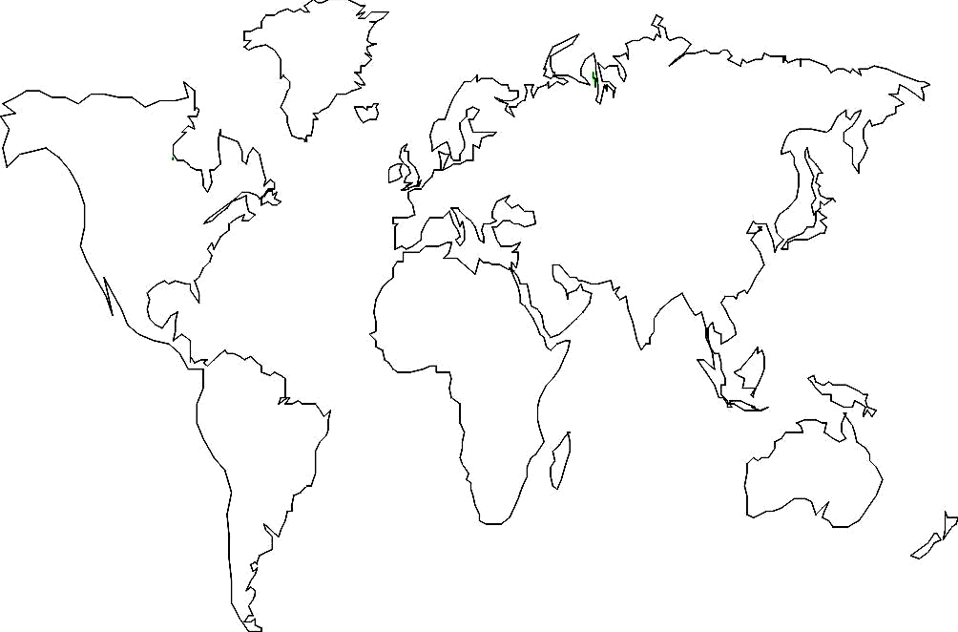

2.-AVERIGUE EL OBJETIVO DE ESTUDIO DE LAS SIGUIENTES CIENCIAS AUXILIARES DE LA HISTORIA: (7 PUNTOS)
N° | CIENCIA | OBJETIVO DE ESTUDIO
1 | ANTROPOLOGÍA
2 | EPIDEMIOLOGIA
3 | ARQUEOLOGÍA
4 | NUMISMÁTICA
5 | GEOGRAFÍA URBANA
6 | PALEONTOLOGÍA
7 | METEOROLOGÍA

3.- ESTUDIAR LA GUÍA Y PREPARARSE PARA LA PRIMERA PRUEBA DE APLICACIÓN DE LO APRENDIDO EN LA RETROALIMENTACIÓN, LA QUE SERÁ REALIZADA EN LA 1° CLASE DE LA SEGUNDA SEMANA DE CLASES.
LAS ACTIVIDADES DE LA GUIA CORRESPONDEN AL 40% DE LA EVALUACIÓN
LO QUE SE SUMA AL 60% DE LA PRUEBA DE APLICACIÓN.

